**Слово – главе района**

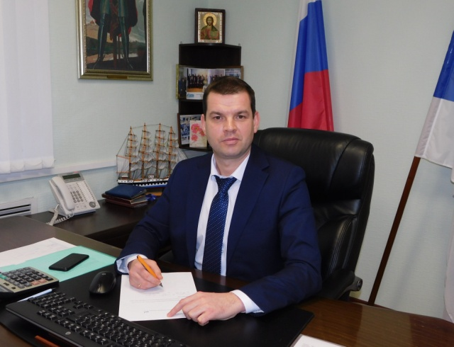

**Жители Новгородского района выбирают общественные территории, подлежащие благоустройству в 2023 году.**

С 15 апреля стартовало голосование за территории, которые будут благоустроены в рамках федерального проекта «Формирование комфортной городской среды», входящего в состав национального проекта «Жильё и городская среда».

В Панковском и Пролетарском поселениях на голосование представлены по две общественные территории.

Территории Панковского городского поселения, участвующие в голосовании: сквер «Первомайский» – устройство основания, монтаж спортивных элементов, озеленение, ограждение; общественная территория на улице Строительной – демонтаж старого ограждения и спортивного оборудования, удаление старого покрытия, укладка основания, устройство качелей и парковой мебели, озеленение.

Территории Пролетарского городского поселения: тротуар на улице Октябрьской; пешеходная дорожка в парке на улице Парковой.

Голосование доступно на сайте https://53.gorodsreda.ru, платформе обратной связи на портале госуслуг «Решаем вместе», а также на сайтах администраций поселений.

Значимую помощь в проведении голосования оказывают волонтёры, которые проводят с жителями разъяснительную работу и сопровождают голосование в общественных местах.

Важно мнение каждого, поэтому я призываю всех жителей принять участие в голосовании, которое продлится до 30 мая.

**Настал период уборки и приведения в надлежащее состояние общественных территорий и воинских захоронений.**

На территории Новгородского района расположено 99 воинских захоронений, одиночных могил и памятных знаков советским воинам, погибшим в годы Великой Отечественной войны. С наступлением весны мы приводим их в порядок и проводим различные мероприятия патриотической направленности.

В связи с погодными условиями благоустройство воинских захоронений в этом году началось позднее, чем обычно, но к 9 Мая все они будут приведены в надлежащее состояние. Шефствующие организации и главы администраций работают на местах оперативно и контролируют исполнение работ в срок.

Кроме приведения в порядок воинских захоронений, в каждом поселении проводятся работы по санитарной очистке и благоустройству территорий, утвержден график этих мероприятий. Обеспечено широкое информирование жителей о мероприятиях как на местах в поселениях, так и в сети Интернет на официальных сайтах администраций и в соцсетях.

Хочу отметить высокий уровень организации уборки территорий и поблагодарить жителей района за активное участие в субботниках. Чистота вокруг зависит от каждого из нас.